NGHI THỨC THỈNH ĐẠI HỒNG CHUNG
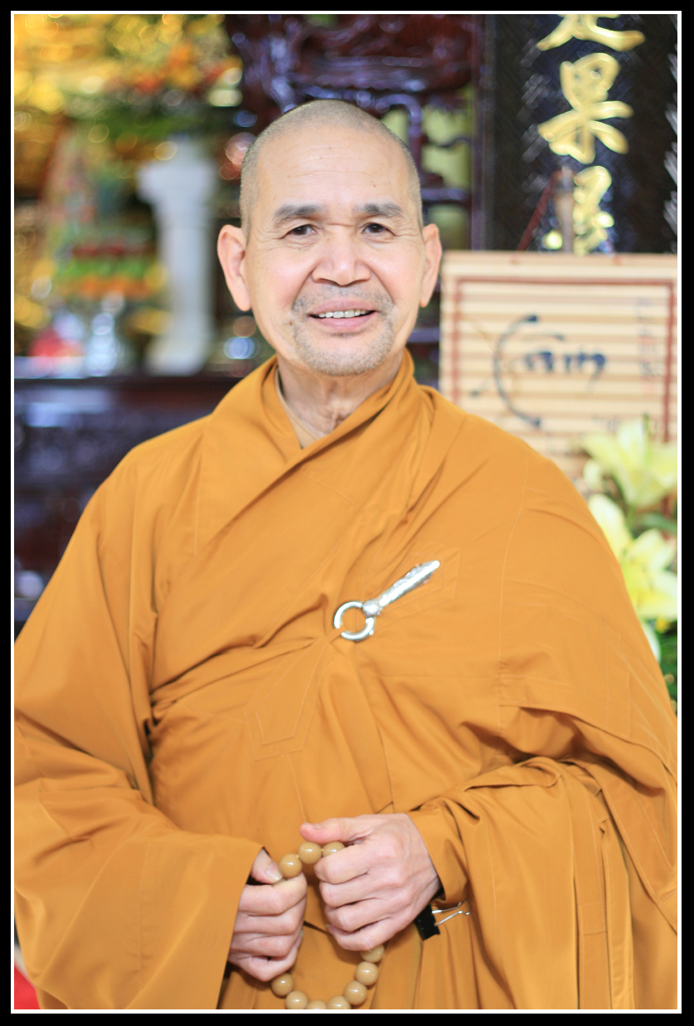
HT.Bảo Lạc dịch
---o0o---
Nguồn
http://www.quangduc.com
Chuyển sang ebook 29-8-2009
Người thực hiện : Nam Thiên – namthien@gmail.com
Link Audio Tại Website http://www.phatphaponline.org

---o0o---

Khai chuông: 7 tiếng nhỏ và 3 tiếng lớn.

Nam Mô A Di Đà Phật ( 3 lần) O ( buổi tối)
Nam Mô Bổn Sư Thích Ca Mâu Ni Phật ( 3 lần) O ( buổi khuya)

Nguyện tiếng chuông này vượt ngoài pháp giới

Núi Thiết Vi u ám thảy đều nghe,

Nghe chuông lòng thanh tịnh chứng viên thông

Hết thảy chúng sanh đạt thành chánh giác. O

Nghe chuông ngân lòng nhẹ lâng

Trí huệ phát Bồ đề tâm

Lìa địa ngục, thoát lửa hầm

Nguyện thành Phật, độ chúng sanh .O

Phá địa ngục chơn ngôn :

Án, già ra đế dạ ta bà ha ( 3 lần ) O

Chuông gióng lên đợt đầu

Niệm kệ báu nâng cao,

Trên thông vào Thiên đường

Dưới thấu tường Địa ngục. O

Nam mô Bồ tát Địa Tạng Vương

Giáo chủ cõi U minh

Cứu bạt khổ chúng sinh

Đại nguyện Ngài rộng thênh . O

Chuông gióng lên đợt hai

Niệm kệ báu nâng cao

Trên thông vào Thiên đường

Dưới thấu tường Địa ngục. O

Nam mô Bồ tát Địa Tạng Vương

Giáo chủ cõi U minh

Cứu bạt khổ chúng sinh

Đại nguyện Ngài rộng thênh O

Chuông gióng lên đợt ba

Niệm kệ báu nâng cao

Trên thông vào Thiên đường

Dưới thấu tường Địa ngục . O

Nam mô Bồ tát Địa Tạng Vương

Giáo chủ cõi U minh

Cứu bạt khổ chúng sinh

Đại nguyện Ngài viên thành . O

Ngưỡng chúc Phật pháp mãi rạng ngời

Bánh xe pháp đời đời chuyển vận

Gió hòa, mưa thuận thấm nhuần

Dân an, nước thịnh, khắp cùng nơi nơi. O

Trong ba cõi, bốn loài

Mỗi mỗi thoát luân hồi

Trong mười loại hữu tình

Ắt lìa khổ ngục hình . O

Năm tháng thuận gió mưa

Khỏi gặp năm đói khát

Đông nam sống hòa lạc

Thời Nghiêu Thuấn thái bình. O

Thôi chấm dứt chiến tranh.

Tử nạn những thương vong

Đều siêu sanh tịnh độ

Đất lành, người hoàn hảo. O

Loài chim bay, thú chạy

Không bị lưới, bẩy giăng

Kẻ lưu lãng cô thân

Sớm quay về hương quán O

Vô biên thế giới

Đất rông trời cao

Tín thí gần xa

Phước thọ dồi dào O

Thiền môn hưng thịnh

Phật pháp phát huy

Thổ địa long thần

Hộ Tăng an tịnh O

Cha mẹ cùng thầy học

Còn, mất đều lợi lạc

Tổ tiên bao đời trước

Cùng nhau được siêu thoát . O

Nam mô Đức Phật Tỳ Lô Giá Na O

Nam mô Đức Phật Tỳ Lô Xá Na O

Nam mô Đức Phật Thích Ca Mâu Ni O

Nam mô Đức Phật Di Lặc Từ Tôn O

Nam mô Đức Phật A Di Đà cõi Cực Lạc O

Nam mô mười phương ba đời các Đức Phật O

Nam mô Đức Bồ tát Đại Trí Văn Thù O

Nam mô ĐứcBồ tát Đại Hạnh Phổ Hiền O

Nam Mô Đức Bồ tát Đại Bi Quán Thế Âm O

Nam mô Đức Bồ tát Đại thế Chí. O

Nam mô Đức Bồ tát Già Lam Thánh Chúng O

Mười Phương ba đời bảy đức Như Lai

Cùng tám mươi tám Phật trên liên đài

Chúng sanh sáu đường mong thoát khổ

Chín cõi mười loài khỏi trần ai O

Chuông ngân dồn dập lại gióng lên

Chùa viện chúng Tăng hãy nhớ ghi

Tu tập bốn thời tuân qui chế

Xuống giường cất bước giữ oai nghi . O

Tụng: Đại Bi, Kinh Di Đà, Bát Nhã, Niệm Phật, Hồi hướng, Phục Nguyện, Tự quy y và cuối cùng là đọc bài: Kệ dứt chuông

Trăm tám tiếng chuông hướng Phật tiền O

Trên thông dưới thấu thảy an nhiên O

Sáu đường chúng sanh mong thoát khổ O

Chín cõi mười loài hết lụy phiền . O

Nam mô siêu lạc độ Bồ Tát Ma Ha Tát O OO O

---o0o---
Hết

